剑侠情缘III online
界面－小·中地图编辑器需求

文件状态： |  | 文件标识： | 剑三-界面-小·中地图编辑器需求
[√ ] 草稿  [ ] 正式发布  [ ] 正在修改 |  | 当前版本： | 1.00
 |  | 作 者： | 王海银
 |  | E-mail： | Jr.Chaos@hotmail.com
创建日期： | 2007-11-29 |  | 完成日期：

说明：
以下分为两部分内容来说明小地图编辑器和中地图编辑器的功能与需求。在编辑器外观上，两个编辑器是整合到一个界面下的。
Ｉ 小地图
制作小地图编辑器的目的
因为目前制作小地图的过程比较繁琐，过程中需要用到，和暂时性记忆的东西比较多。所以希望通过程序大哥的帮助，简化目前的流程。这样能够使策划在大量的图片工作面前从容些，工作效率将会得到很大的提升。
小地图编辑器的期望功能和策划工作流程图：
A．程序实现的功能。
- 在\data\source\maps\下，建立新的文件夹目录，名称为使用者填入的“对应场景名称＋minimap。” （如\data\source\maps\少林minimap\）
注：如果文件夹目录已经存在，则使用该文件夹目录。
- 并按照“户外场景”，“洞窟”分别为地图命名。 户外场景命名为：0.bmp， 洞窟命名为：1.bmp
- 通过“MinimapScissors”工具进行切割，把图片分割成N张128×128的JPEG格式小地图。放在之前新建的目录下 。 （MimimapScissors的相关使用见文章最后）
- 在该目录底下生成一个新的文件：config.ini， 文件内容如下：
  - [config]
  - width=128
  - scale=o.o2
B．工作流程图
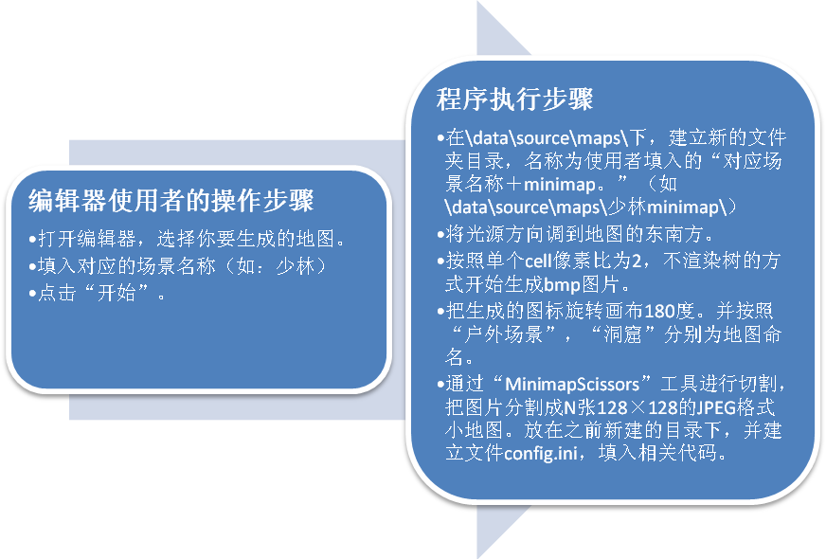

II 中地图
制作中地图编辑器的目的
因为目前制作中地图的过程中计算比较繁琐，成天写稿子的策划GG们脑残的也比较快，所以容易计算出错。强大的怨念下就提出了召唤编辑器的需求。所以希望程序大哥们能通过程序简化中间的计算过程，加快工作效率。

中地图编辑器的期望功能和策划工作流程图：

A．程序实现的功能描述。
- 描述被选取的中地图基本参数。包括图像名称，像素长，宽，“场景编辑器”下该地图的地形大小参数X_Regions, Y_Regions。
- 在\data\source\maps\下，建立新的文件夹目录，名称为使用者填入的“对应场景名称＋minimap。” （如\data\source\maps\万花minimap\）
注：如果文件夹目录已经存在，则使用该文件夹目录。
- 计算该中地图的Scale值。
Scale = W图片像素宽 ÷ （W实际Region宽 × 64 × 32）
注：其中，“W图片像素宽”指这个中地图的像素宽，“W实际Region宽”指的是场景编辑器下的该地图的地形大小参数“X_Regions÷2”。 见下图：

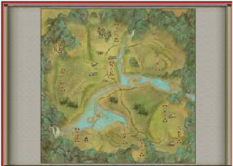
A
H图片像素高
（实际地图部分的高）

W图片像素宽（实际地图部分的宽）

- 测出实际地图的做下角顶点A的坐标 （x，y）

- 计算Startx和Starty值。 即：

- 将选取好的中地图自动命名为“middlemap.tga”，存放在之前新建的文件夹目录中，并检查这个目录下是否有文件“config.ini”，如果有，则在该文件中加入以下信息：

[middlemap0]
name= ——该地图的场景名称。
image=middlemap.tga ——此张中地图的文件名称 （程序自动命名）
width= ——整张地图的宽 （自动读取）
height= ——整张地图的高 （自动读取）
scale= ——计算结果
startx= ——计算结果
starty= ——计算结果
copy= ——如果是副本，则填入“1”，不是则填入“0”
fresherroom= ——如果是新手村，则填入“1”，不是则填入“0”
battlefield= ——如果是战场，则填入“1”，不是则填入“0”

注：如果没有，则新建文件“config.ini”，同样填入以上信息。

B．工作流程图

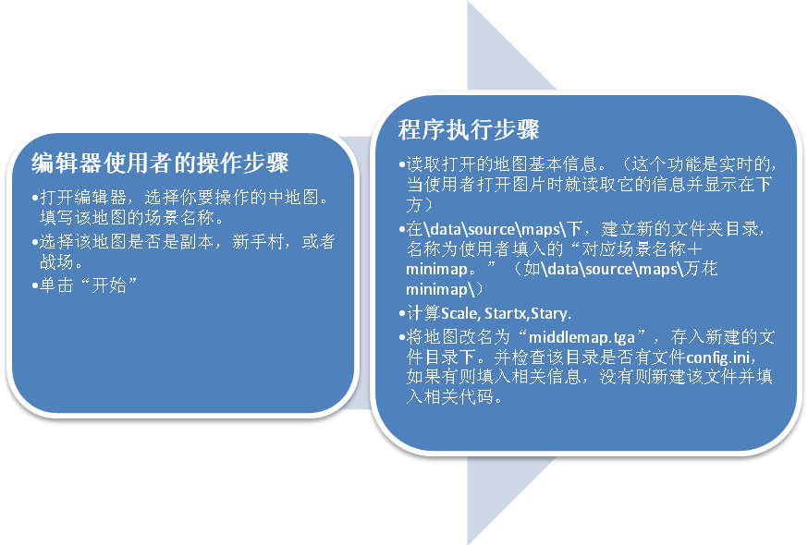

III 界面预览

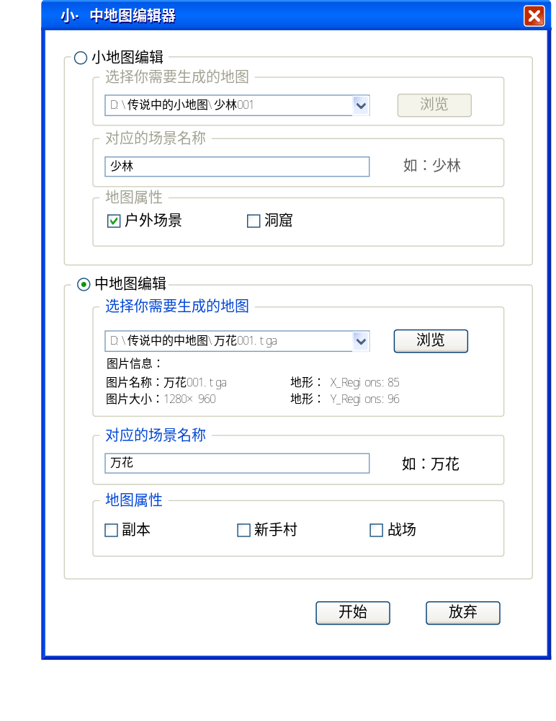
说明：
关于MinimapScissors的使用：
MinimapScissors工具是长银制作的小地图剪刀手，当前的裁图功能是需要把“剪刀手”和“需要裁剪的地图”放到同一个文件夹中。（此时该文件夹不能有多余的文件）。然后使用“剪刀手”后进行裁图。 （很不人性化吧， 嗯嗯，找长银去。。。 \=w=/ ）

